Határtalanul pályázat beszámoló HAT-KP-1-2024/1-000580

- Előkészítő Előkészítő óra: 2025. 05.22.
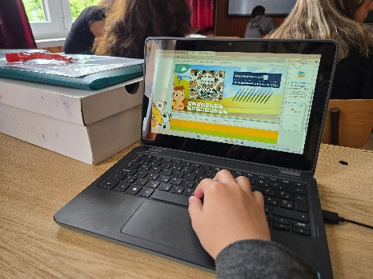
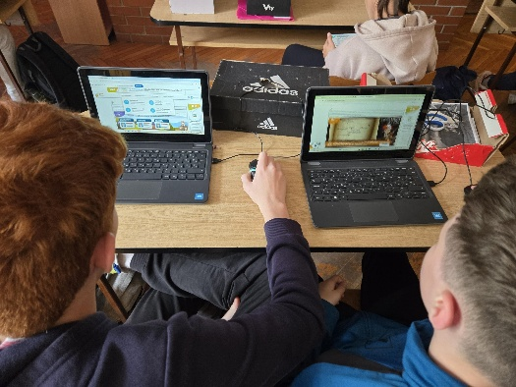
Természettudományos és magyar irodalom órán a barangoló.hu oldal Erdélyre felkészítő feladatsoraiból szemezgettünk. Átismételtük Petőfi életútját.

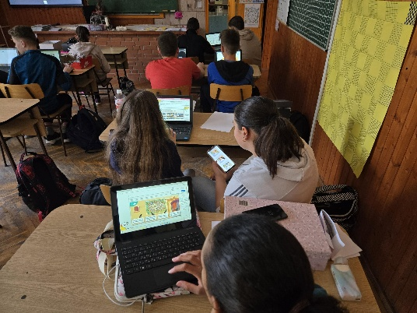
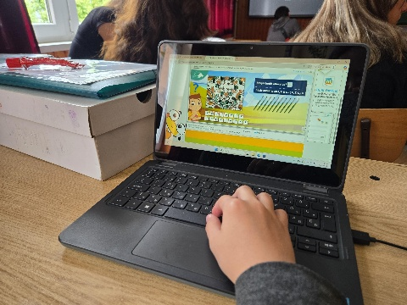
Történelem, Földrajz, Magyar és Vizuális kultúra órán a barangoló.hu oldalról oldottunk meg különböző műveltségterületelet érintő feladatsorokat Erdély kultúrájáról.
Utazás: 2025. 05. 27.-05.30.
- nap
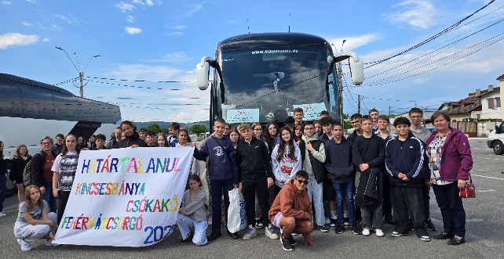
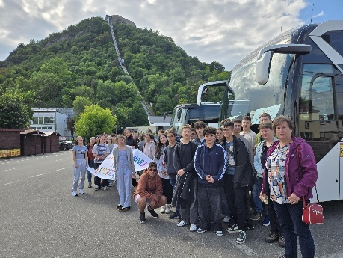
Már az első napon forgalmi akadályokba ütköztünk, melyek lassítólag hatottak utunkra. Jópár óra késéssel érkeztünk meg Dévára, ahol a roppant várát csak alulról volt lehetőségünk megszemlélni.
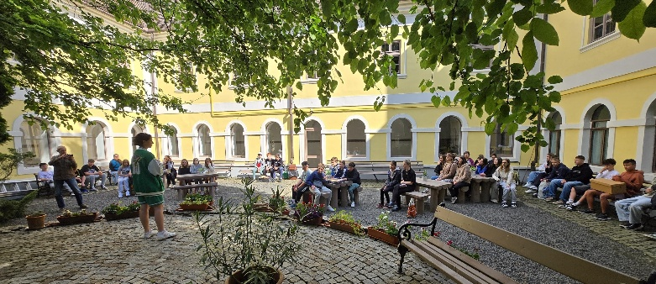
Ezután átgyalogoltunk a dévai gyermekotthonba, ahol bepillantást nyertünk az ottani iskolarendszerbe. Megajándékoztuk az intézményt különféle magyar nyelvű könyvekkel és játékkal.
Innentől már behozhatatlan késésben voltunk így semmi más lehetőségünk nem volt arra, hogy bármi mást láthassuk aznap.
2.nap

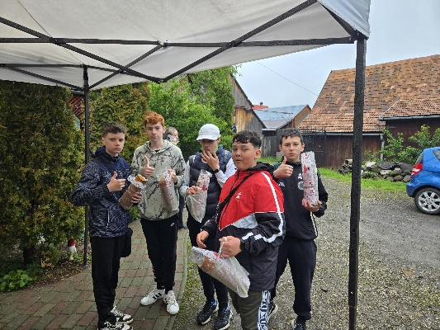
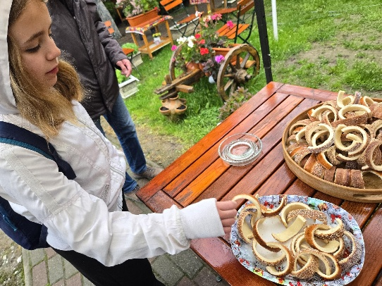
Reggel a szentegyházi kürtöskalács céhnél volt lehetőségünk egy kürtöskalács készítő work shopon részt venni.

Majd ezután elbuszoztunk Lövéte dimbes-dombos falujába, ahol láthattuk a helyi sóskuta illetve a piciny tájházat.
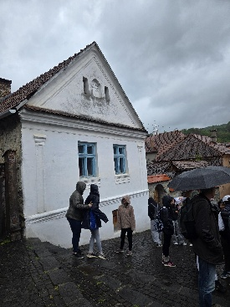
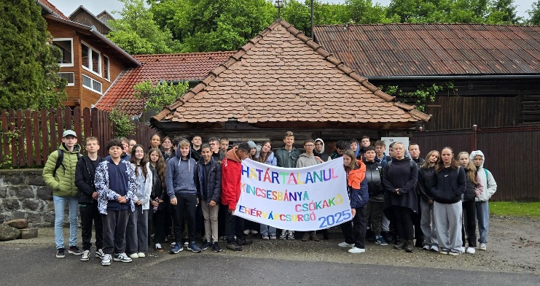

Folytattuk utunkat egy rövid megállás erejéig Homoródra, majd Székelyudvarhelyre, ahol Orbán Balázsról, a Vasszékelyről meséltek nekünk, aztán elsétáltunk az „Emlékezés kertjébe”, a régi magyar hősök mellszobrai közé.
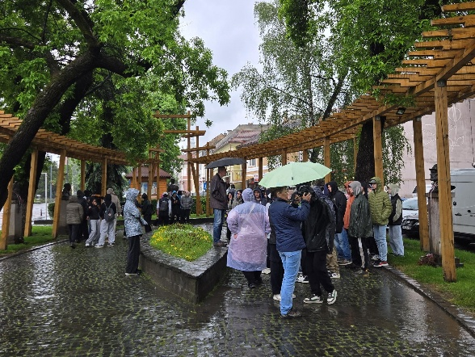
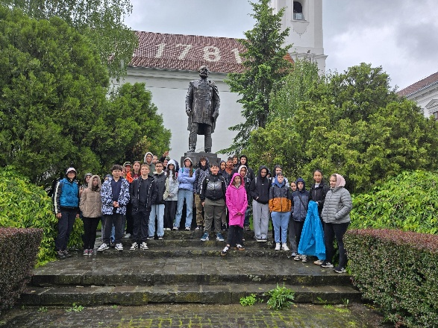

Innen tovább hazafelé vezetett az út egy Máréfalva nevű falun keresztül, mely a világörökség részévé vált, hiszen itt található a legtöbb székelykapu.
3.nap

Első történelmi látogatásunk a Vérmezőre vezetett, ahol a Kazinczy-s diákok egy koszorúval tisztelegtek a Költő emlékének.
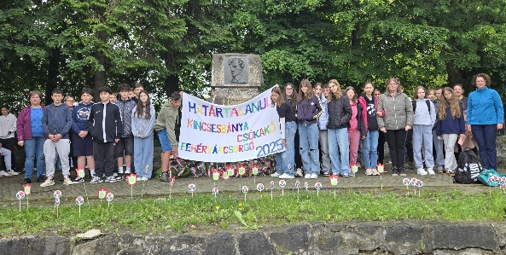
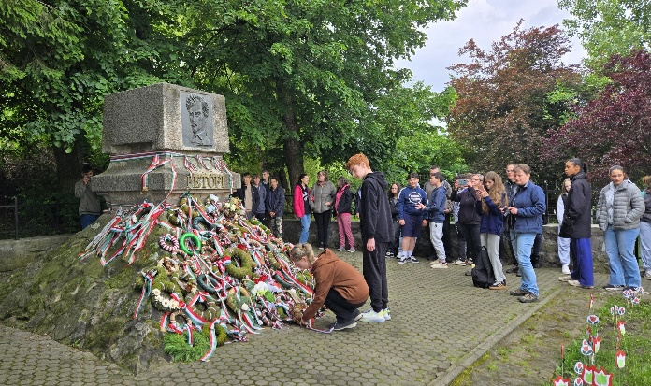
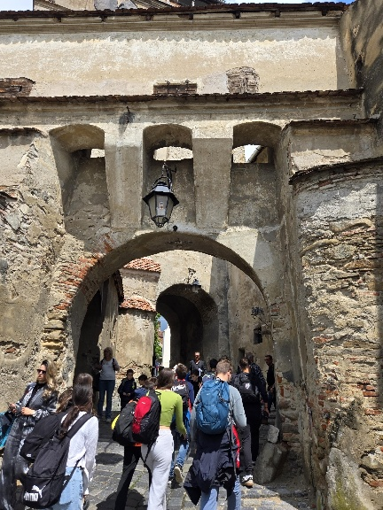
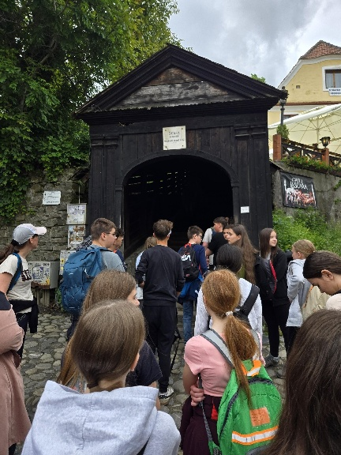
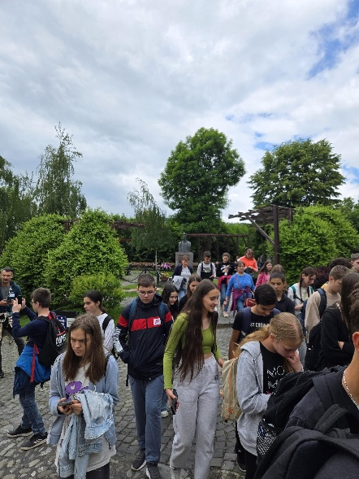
Utunk ezután a festői és nyüzsgő Segesvárra vezetett. Itt meglátogattuk az Óratornyot, a diáklépcsőket, a Csizmadiák Tornyát, ahogy a helyiek nevezik „Punk Petőfit” és végül báró Apor Vilmos kastélyát.

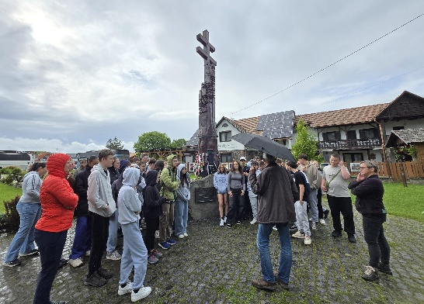
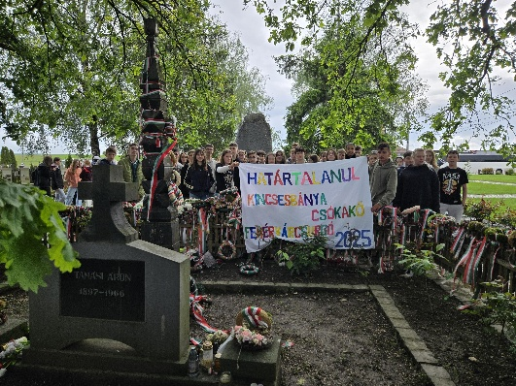
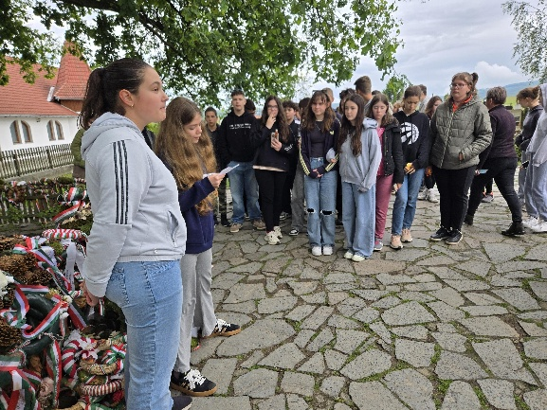
Tovább haladva nézelődhettünk Korondon, újabb komoly állomásunk Farkaslaka volt, ahol két Kazinczy-s tanuló Tamási Áronról tartott rövid beszámolót. Megtekintettük és értelmeztük a kopjafák szimbólum rendszereit, különös tekintettel a Tamási Áron síremléke melletti Trianon múzeum előtt álló kopjafa együttest.

4.nap

Az utolsó napon annyira súlyos lett az áradás helyzete és az időjárás, hogy nem volt módunk további emlékhelyek és látványosságok megtekintésére.
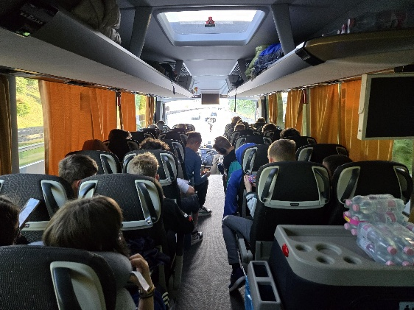
Értékelő óra: 2025. 06. 04-én, osztályfőnöki órán beszélgettünk az élményekről, fotókat válogattunk a ppt- előadáshoz.
Témanap: 2025. 06. 04-én az iskola aulájában rövid megemlékezést tartottunk a Trianoni békediktátum évfordulója alkalmából. Ennek keretében a hetedikesek ppt-bemutatóval mutatták be az utazásukat, osztották meg élményeiket.
Vállalt tevékenység: 2025.06.03.
Meglátogattuk a Várpalotai Trianon Múzeumot, ahol a diákjaink mélyebb és alaposabb ismereteket szeretettel az I. és a II. Világháborúról illetve a trianoni békeszerződés társadalmat érintő hatásairól.

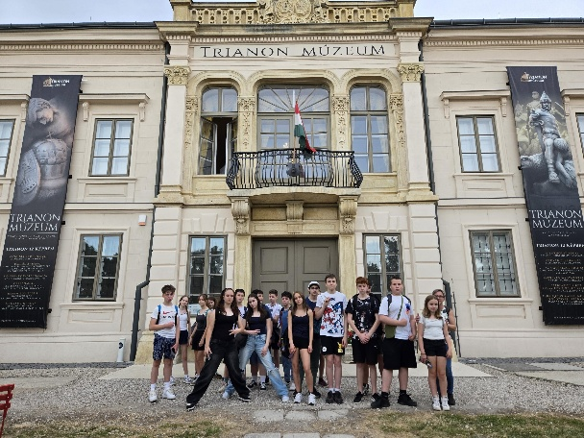
2025.06.10.
Ellátogattunk a budapesti Magyarok Házába, ahol egy rendhagyó óra keretében mélyebb ismeretekre tettünk szert a magyar kultúra határainkon túli területeiről.

